Fiche de présentation et d’accompagnement
Terminale - Physique-Chimie
Discipline(s) dominante(s) : Physique

Chapitre : Evolutions temporelles dans un circuit capacitif

Nom de l’activité : TP « Constante de temps τ d’un circuit RC »
Activité expérimentale
En binôme
2 heures

Programme officiel
Savoir | Savoir-faire
Étudier la réponse d’un dispositif modélisé par un dipôle RC. | Déterminer le temps caractéristique d'un dipôle RC à l’aide d’un microcontrôleur et du langage de programmation Python.

Compétences pouvant être évaluées au cours de l’activité
☒ S’approprier | ☒ Analyser | ☒ Réaliser | ☒ Valider | ☒ Communiquer

Organisation de la séance et remarques :

Séance expérimentale de 2 heures, cependant la partie A (formulation de la problématique et élaboration de la démarche expérimentale) peut être réalisée sous forme de classe inversée.
Partie B : Etude préliminaire et expérimentale de la charge d’un condensateur.
Partie C : Détermination expérimentale de la constante de temps du circuit RC et réponse à la problématique.
Partie D : Prolongement, étude statistique.

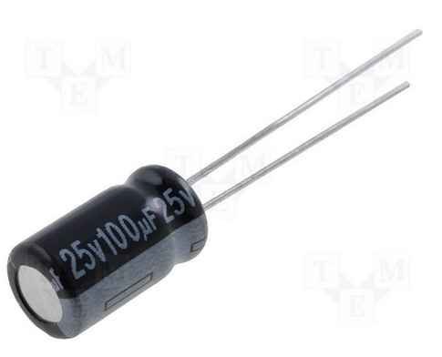
Terminale - Enseignement de spécialité PC
TP : Constante de temps τ d’un circuit RC

Compétences | S'APProprier | ANAlyser | REAliser | VALider | COMmuniquer
Coefficient | 1 | 2 | 3 | 3 | 1

Thème : Ondes et signaux

Objectifs :

- Étudier la réponse d’un dispositif modélisé par un dipôle RC.
- Déterminer le temps caractéristique d'un dipôle RC à l’aide d’un microcontrôleur et du langage de programmation Python.

Le contexte

Marine est passionnée d’électronique : le père noël lui a apporté cette année une carte Arduino, un ensemble de composants électroniques et un petit livre de projets à réaliser ! Quelle chance !! Elle feuillette le livret et se lance le défi de réaliser un verrou codé. Le descriptif du montage indique qu’il faut utiliser un condensateur de capacité 100 μF. Le père noël a dû acheter des composants à bas prix car aucune caractéristique n’est indiquée sur le condensateur… Elle va devoir se pencher sur la question et ouvrir son livre de physique…

Documents mis à disposition

Document 1 : Le condensateur

Un condensateur est un composant électronique capable de stocker (charge) et relâcher (décharge) de l’énergie électrique dans un circuit. Souvent positionné entre l’alimentation et la masse dans un circuit, proche d’un capteur ou d’un moteur afin d’éviter des fluctuations de tension (il se décharge lors des chutes de tension et se charge lors des pics de tension).

Un condensateur est caractérisé par sa capacité électrique notée C, exprimée en farads (F). Elle représente la quantité de charges électrique portées par le condensateur pour une tension donnée.

Figure 1 : Symbole d’un condensateur polarisé

Document 2 : Le circuit RC série

Un circuit RC série est un circuit électrique, composé d’une résistance et d'un condensateur montés en série.
V_{C}
E
+
I
Gnd
C
R

Figure 2 : Schéma électrique d’un circuit RC série

Document 3 : Réponse d’un circuit RC à un échelon de tension

On appelle échelon de tension le passage brutal de la tension appliquée à l’ensemble {R+C} d’une valeur nulle à une valeur non nulle : on suppose qu’à t <0, la tension d’alimentation du circuit est nulle et qu’à partir de t = 0 elle est égale à une constante E.

Le condensateur initialement déchargé se charge. Au cours de sa charge la tension V_{C} à ses bornes s’écrit :

$$V_{C}=E×\left(1-e^{-\frac{t}{RC}}\right)$$

Le produit RC est homogène à une durée appelée constante de temps, notée τ et exprimée en s.

Constante de temps

Au cours de la charge d’un condensateur à travers une résistance R et sous une tension E du générateur :
- à t = τ, V_{C} ≈ 0,63×E (soit 63% de E) ;
- à t = 3τ, V_{C} ≈ 0,95×E (soit 95% de E) ;
- à t = 5τ, V_{C} ≈ 0,99×E (soit 99% de E) (Le condensateur est pratiquement chargé).

La constante donne donc un ordre de grandeur de la charge d’un condensateur.
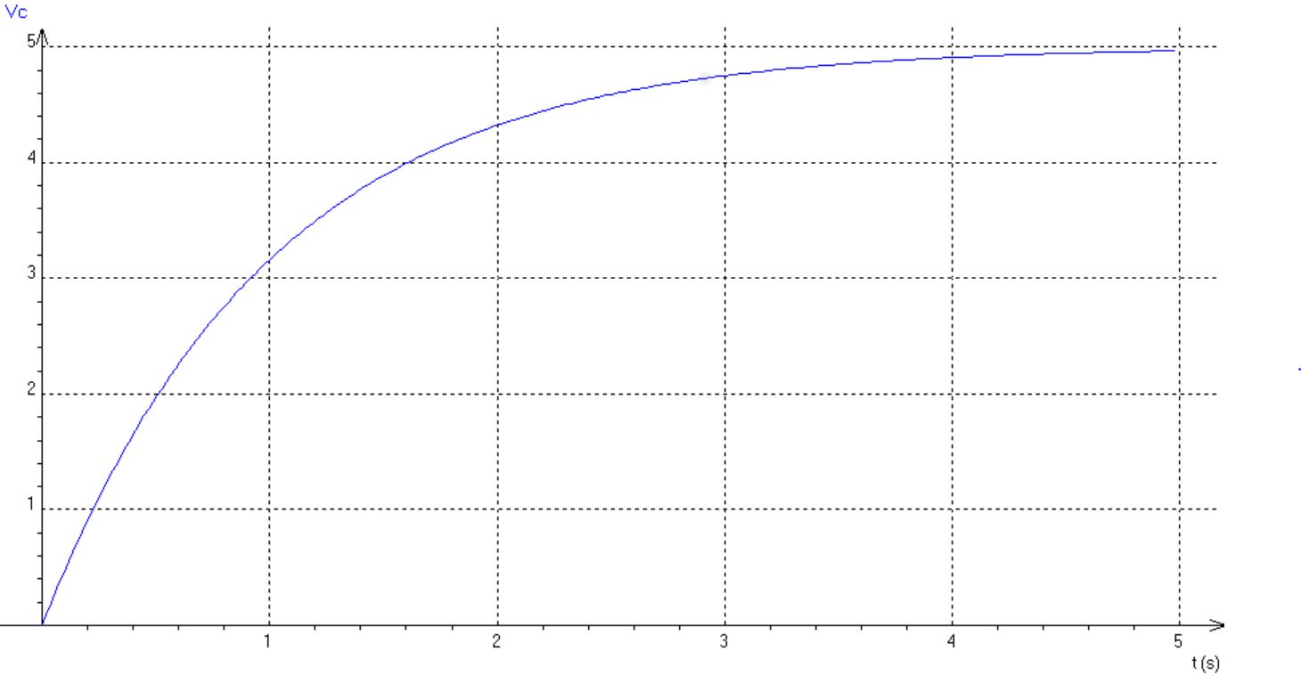
Vc
t
τ
E
0,63×E

Figure 3 : Tension Vc aux bornes d’un condensateur au cours de sa charge

Document 4 : Le montage
Montage proposé par Cristophe BELLESSORT (académie de Normandie)

Principe

Le microcontrôleur est utilisé, d’une part pour alimenter le circuit RC série (broche numérique 2) et d’autre part pour relever mesurer la tension aux bornes du condensateur (broche analogique A0).

On place un bouton poussoir en parallèle du condensateur pour permettre une décharge instantanée avant de mesurer la durée de la charge.

Une fois le condensateur déchargé, la sortie numérique 2 de la carte passe de l’état bas à l'état haut et alimente le circuit série sous une tension de 5,0 V.

Schématisation
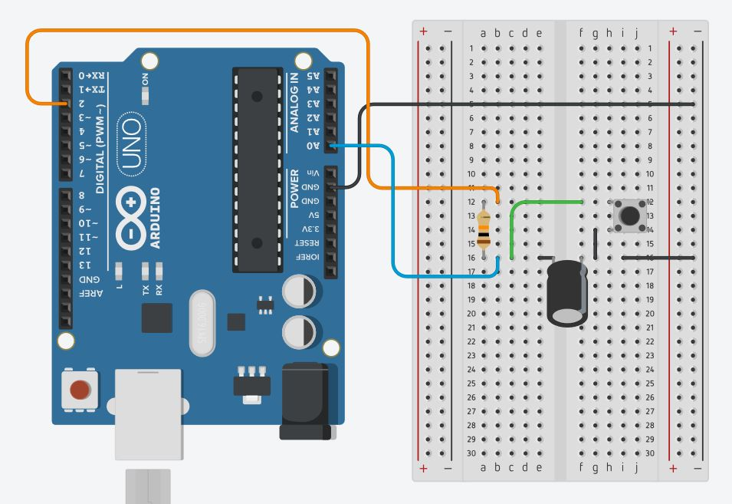

C = ???

R = 10 kΩ
Bouton poussoir

Figure 4 : Schématisation du montage réalisée avec le simulateur Tinkercad

- Problématique et démarche expérimentale

- Formuler la problématique soulevée par le contexte. APP

- A l’aide des documents proposer une démarche expérimentale permettant de répondre à la problématique ? ANA

APPEL n°1
Appeler le professeur pour lui présenter votre démarche expérimentale ou en cas de difficultés

- Etude préliminaire de la charge du condensateur

- Réaliser le câblage du montage présenté dans le Document 4. REA

- Téléverser le programme « charge_capa.ino » dans la carte. Suivre la charge du condensateur à partir du moniteur série. Lorsque le message « Fin de la charge du condensateur » s’affiche, décocher le Défilement automatique et copier les valeurs de « Vc » et de « temps » associées à la charge. Copier ces valeurs dans Regressi (Edition → Copier document) et représenter Vc = f(t). REA

- Déterminer graphiquement la valeur de τ. REA

APPEL n°2
Appeler le professeur pour lui présenter votre travail
ou en cas de difficultés
- Réponse à la problématique

Document 5 : Script Arduino pour la détermination de τ

/* Détermination de la constante de temps d'un circuit RC - Script rédigé par Cristophe BELLESSORT (académie de Normandie)
* Modifications mineures apportées par Marie-Anne DEJOAN (académie de la Guyane) */

// Définition de l'entrée numérique utilisée
const int alimentation = 2; // La broche numérique 2 alimente le circuit RC
// Définition de l'entrée analogique utilisée et des variables décimales
int Lecture = A0; // La broche analogique A0 permet la mesure de la tension aux bornes du condensateur
float tau; // "tau" est une variable décimale
// Définition et mise à zéro des durées mesurées et intervenant dans le calcul de "tau"
unsigned long tempsDebut = 0; // unsigned long : variable de type long non signé
unsigned long tempsFin = 0;

// BOUCLE D'INITIALISATION : exécutée une seule fois
void setup() {
Serial.begin(9600) ; // Ouvre le port série et fixe le débit de communication à 9600 bauds
pinMode(alimentation, OUTPUT); // "alimentation" est une broche de sortie
digitalWrite(alimentation, LOW); // A l'état initial "alimentation" est à l'état BAS
pinMode(Lecture, INPUT); // "Lecture" est une broche d'entrée
}

// BOUCLE PRINCIPALE : exécutée à l'infini
void loop() {
digitalWrite(alimentation, LOW);
Serial.println("Décharge du condensateur");
Serial.println("Pressez le bouton poussoir de court-circuit si la décharge trop longue");
while (analogRead(Lecture) > 0) { // On s'assure que le condensateur se décharge
float Vmesuree = analogRead(Lecture);
float Ucapa = (Vmesuree/1023)*5 ; // On convertit "Vmesuree" en une tension comprise entre 0 et 5V
Serial.print("La tension aux bornes du condensateur est égale à : ");
Serial.print(Ucapa); // On lit la tension aux bornes du condensateur (valeur entre 0 et 1023)
Serial.println(" V");
delay(500); // Temporisation de 500 ms
}
Serial.println("Nouvelle mesure dans 5 secondes");
Serial.println("Lachez l'interrupteur de court-circuit");
delay(5000);
digitalWrite(alimentation, HIGH); // On alimente le circuit RC avec une tension de 5V
tempsDebut = micros(); // Mémorisation du temps au début de l'alimentation du circuit RC
while (analogRead(Lecture) < 647) { // Tant que le niveau lu est inférieur à 647 (i.e. 63.2% de la valeur numérique 1023)
// Ne rien faire
}
tempsFin = micros(); // Durée écoulée depuis le début du lancement du programme
tau = (tempsFin - tempsDebut) * 1e-6; // Calcul de tau exprimé en s
Serial.print("La constante de temps du circuit RC est égale à : ");
Serial.print(tau, 3); // "tau" avec 3 décimales
Serial.println(" s");
delay(5000);
}

- Ouvrir et téléverser dans la carte, le programme « circuit_rc.ino » dont le script est présenté dans le Document 5. Comparer la valeur de τ qui s’affiche à celle déterminée précédemment. REA

- Modifier le script afin de répondre plus explicitement à la problématique. REA

APPEL n°3
Appeler le professeur pour lui présenter les modifications apportées au programme

- Une fois vérifié par votre professeur, téléverser le programme modifié. REA

- Répondre à la problématique. VAL

- Prolongement : Etude statistique

Fière du travail réalisé, Marine présente son résultat à son professeur de physique-chimie.

« Ton étude est intéressante, cependant elle manque de précision. Je te propose de mener une étude statistique en renouvelant la mesure un grand nombre de fois. Tu pourras ainsi calculer la valeur moyenne de la capacité, elle constitue le meilleur estimateur ainsi que l’incertitude-type qui est une estimation de l’étendue des valeurs que l’on peut raisonnablement attribuer à une grandeur.

Mais je crois reconnaître ce condensateur… Je pense avoir le même fournisseur que le père noël, je vais retrouver la fiche technique de ce composant, cela t’aidera !»

Le casse-tête de Marine n’est donc pas terminé…

Document 6 : Extrait de la fiche technique du condensateur

Items | Performance
Category Temperature Range | -40°C ~ +85°C
Capacitance | 100 μF
Capacitance Tolerance | ±5 %
Diagram of Dimensions

Document 7 : Protocole pour l’étude statistique de la mesure de C

- Ouvrir le programme « circuit_rc_stat.ino ».

- Modifier le programme afin de réaliser 30 mesures consécutives de la valeur de la capacité. Exécuter le programme.

- Sélectionner dans le moniteur série toutes les valeurs numériques (n° de la mesure et valeur de C en μF).
Attention : ne pas sélectionner les chaînes de caractères (en-tête des colonnes et remarque finale).

- Copier ces valeurs (raccourci clavier : ctrl+c).

- Ouvrir le tableur Excel et coller (raccourci clavier : ctrl+v) les valeurs préalablement sélectionnées.

- Sauvegarder le fichier (dans le dossier spécifié par votre professeur) en le nommant « capa.csv » :

- A partir du logiciel Edupython ouvrir le programme : « Etude_statistique.py ». Interpréter le programme.

- Mettre en œuvre le protocole du Document 7. Dans la console d’Edupython, relever la valeur moyenne de la capacité et l’incertitude-type.
Attention : conserver un nombre de décimales cohérent pour ces deux valeurs.
Observer l’étendue de mesures grâce à l’histogramme. REA

- Renouveler les étapes du protocole pour 100 puis 200 mesures consécutives. REA

- Quelles observations portant sur l’incertitude-type et l’étendue de mesures peut-on réaliser lorsqu’on augmente le nombre de mesures ? VAL

- A l’aide de la fiche technique donner un intervalle dans lequel se situe la valeur réelle de la capacité. VAL

- Le résultat de la mesure (valeur moyenne et incertitude-type) est-il cohérent avec les indications de la fiche technique ? VAL

- Quelle expression de la valeur de la capacité est la plus précise ? VAL

Annexe 1 : Programme Arduino pour une étude statistique
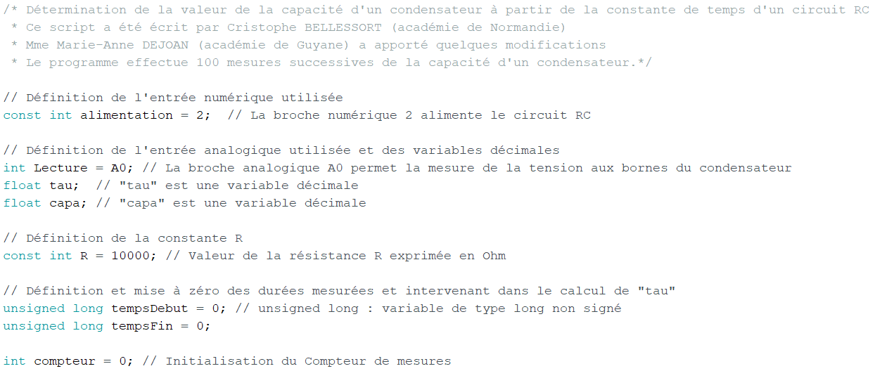
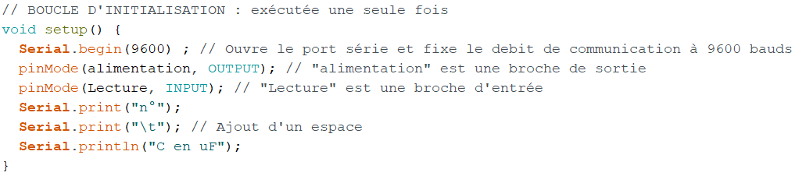

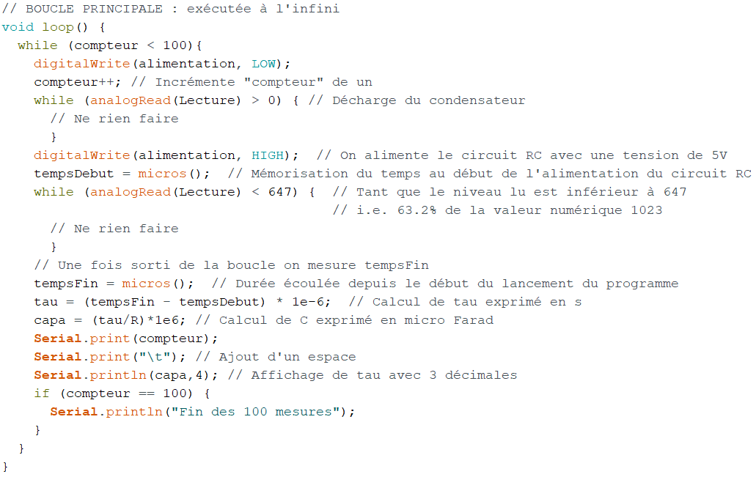

Annexe2 : Programme Python pour le traitement de données
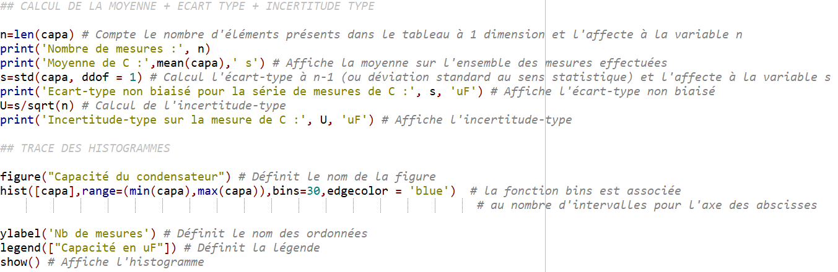
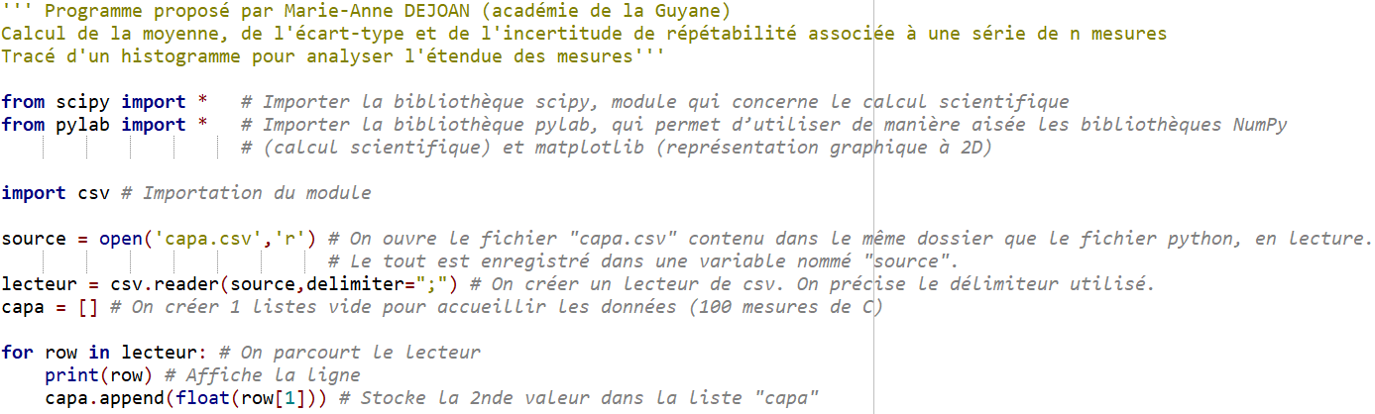

Evaluation par compétences, indicateurs de réussite et éléments de correction
 |  | oui | bof | non | Evaluation des compétences
APP | Je sais répondre à la question préliminaire |  |  |  | A | B | C | D
 | Je sais formuler la problématique. Quelle est la valeur de la capacité du condensateur que possède Marine ?
ANA | Je sais élaborer une démarche expérimentale |  |  |  | A | B | C | D
Je sais élaborer une démarche expérimentale.
- On réalise un circuit RC alimenté par une tension E délivrée par un générateur. On étudie la charge du condensateur en mesurant la tension Vc à ses bornes au cours du temps.
- Lorsque Vc = 0,63×E, on en déduit : t ≈ τ.
- On utilise la relation : τ = RC pour déterminer C, connaissant la valeur de R. On répond à la problématique.
REA | Je sais réaliser différentes tâches
 | Je sais réaliser le câblage du montage électrique. |  |  |  | A B C D
 | Je sais tracer avec Regressi la charge la charge d’un condensateur : Vc=f(t) (données collectées à partir d’un programme Arduino).
 | Je sais déterminer graphiquement la valeur de τ. τ correspond à l’abscisse du point d’ordonnée 0,63×5,0 = 3,15V de la courbe Vc = f(t).
Je sais modifier le script d’un programme Arduino.
// Définition des variables décimales
float capa; // "capa" est une variable décimale
// Définition de la constante R
const int R = 10000; // Valeur de la résistance R exprimée en Ohm
void(loop){ capa = (tau/R)*1e6; // Calcul de C exprimé en micro Farad
Serial.print("La capacité du condensateur est égale à : ");
Serial.print(capa, 1); // "capa" avec 1 décimale
Serial.println(" uF"); }
 | Je sais téléverser un programme Arduino.
 | Je sais mettre en œuvre le protocole du Document 7.
 | Je sais exprimer le résultat de la mesure avec un nombre de décimales cohérent. $\overline{C}=102,327 μF et U\left(\overline{C}\right)=0,008 μF$
VAL | Je sais exploiter et interpréter des résultats expérimentaux |  |  |  | A B C D
 | Je sais répondre à la problématique. La valeur de la capacité est voisine de 102.3 uF. Marine peut utiliser ce condensateur pour son projet Arduino.
 | Je sais décrire l’évolution de l’incertitude-type et l’étendue de mesures lorsqu’on augmente le nombre de mesures. On observe une diminution de l’incertitude-type et un élargissement de l’étendue de mesures.
 | A l’aide de la fiche technique, donner un intervalle dans lequel se situe la valeur réelle de la capacité. [80 ; 120] μF.
 | Je suis capable de justifier la cohérence des deux expressions. Le résultat de la mesure appartient à la fourchette donnée par le fournisseur.
 | Je sais identifier l’expression la plus précise de la capacité. Il s’agit de la mesure. L’incertitude-type donne une estimation de l’étendue des valeurs que l’on peut attribuer à la capacité or celle-ci est plus étroite que la fourchette donnée par le fournisseur.
COM | Je sais communiquer à l’écrit |  |  |  | A | B | C | D
 | Je sais rédiger de façon claire une démarche expérimentale.
 | Je sais utiliser un vocabulaire scientifique et précis.

